Агрегат цементировочный на шасси Урал 4320 (евро-4)

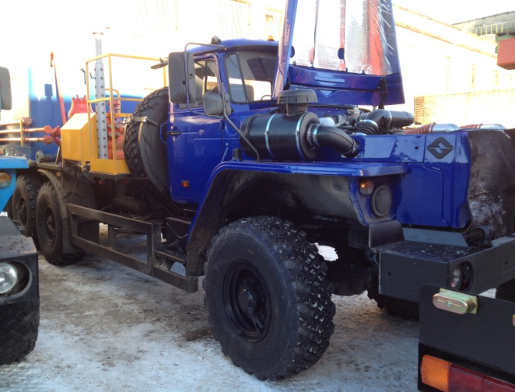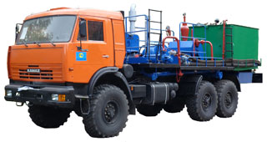

Номинальная мощность, кВТ (л.с.) | 176 (300)
Поршневой насос высокого давления | 9Т или аналог
Плотность перекачиваемых растворов, кг/м³ | 1000-2100
Водоподающий центробежный насос | ЦНС 38-15
Привод центробежного насоса | Дизель, Д144/ЗМЗ
Максимальное давление, МПа | 1,2
Максимальная подача, л/с | 8,3
Вместимость ёмкости, м³ | 6

